# MUAFİYET VE İNTİBAK İŞLEMLERİ DUYURUSU

Muafiyet ve intibak işlemleri için öğrencilerimizin ekte verilen formu aşağıda gösterildiği gibi doldurmaları gerekmektedir. Daha sonra form, transkript ve ders içerikleri ile birlikte

yazilim.intibak@gmail.com adresine mail atmaları gerekmektedir. Öğrenci formu aşağıda yazılan talimatlara göre doldurmalıdır. Forma yazılan dersler komisyon tarafından incelenecek ve değerlendirilecektir. Forma yazılmayan derslerden ise öğrencinin ilgili dersten muafiyet talebi olmadığı düşünülerek herhangi bir **muafiyet işlemi yapılmayacaktır.**

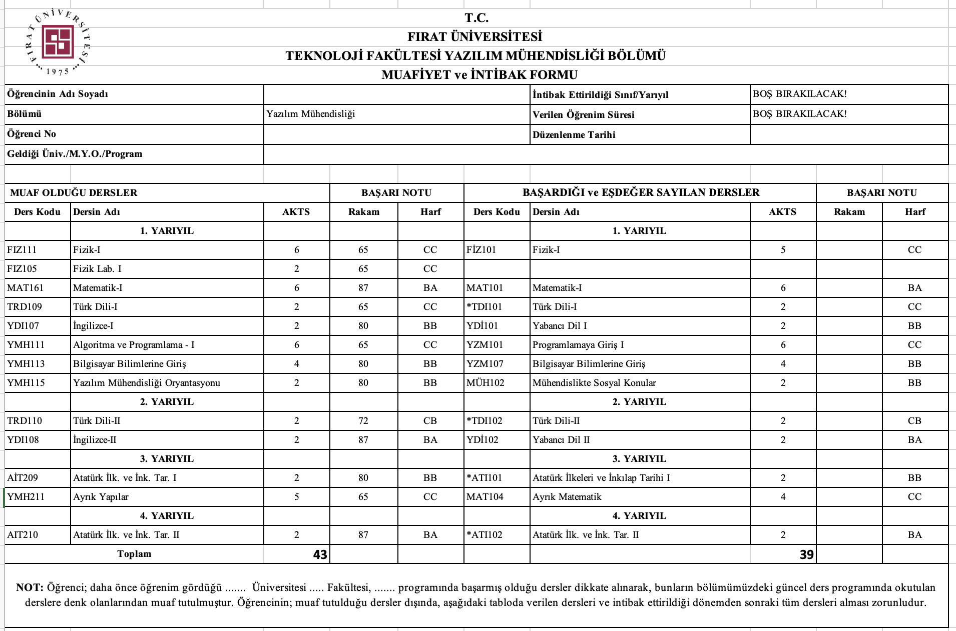

Form doldurulurken şunlara dikkat edilmelidir.

1. Öğrencinin adı, soyadı, bölümü, numarası, geldiği üniversite (resimde görüldüğü gibi) doldurulmalıdır.
2. **BAŞARDIĞI ve EŞDEĞER SAYILAN DERSLER** bölümü, öğrencinin kendi üniversitesinde aldığı ve muaf olmak istediği dersler için doldurulmalıdır. Aldığı dersin kendi üniversitesindeki AKTS değerini girmelidir. Dersi geçtiği notun rakam ve harf değerini girmelidir (Eğer transkriptinde sadece rakam veya harf değerinden biri varsa sadece onu girebilir).
3. **MUAF OLDUĞU DERSLER** bölümü, öğrencinin aldığı derse karşılık muaf olmak istediği dersler ile doldurulmalıdır. Ders kodu ve AKTS bilgileri, bölümümüz web sayfasında Lisans sekmesi altında bulunan “2016 Yılı ve Sonrasında Bölümümüze Kayıt Yaptıran Öğrencilerimiz için 8 Yarıyıllık Ders Listesi” bölümünden ulaşılarak doldurulacaktır.
4. Muaf olmak istediği ders yazılım mühendisliği bölümünde hangi yarıyılda bulunuyorsa o yarıyıl altına yazılmalıdır. (Ders listesine bölümümüz web sayfasından Lisans sekmesi altında Ders Listesini tıklanarak ulaşılabilir).
5. Formun altındaki **NOT** bölümü, resimde görüldüğü gibi **sadece** daha önce eğitim gördüğü şeklinde başlayan kısım, öğrencinin geldiği üniversite, fakülte ve bölüm bilgisi yazılmalı diğer kısımlar olduğu gibi bırakılmalıdır.
6. Öğrencinin **BAŞARI NOTU** bölümü, öğrencinin aldığı dersin notu rakam olarak aşağıda verilen not ve harf değerlerine göre doldurulmalıdır.

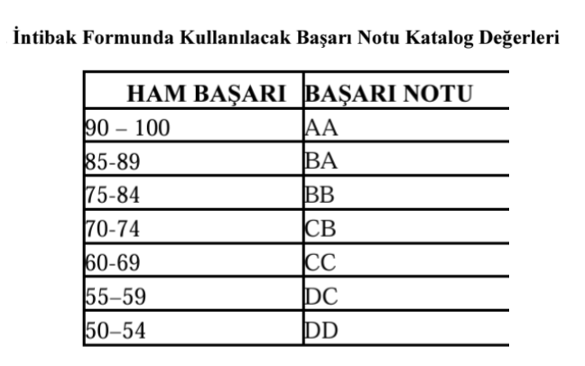

Örneğin; öğrencinin kendi üniversitesinde 85 ile geçtiği ders B ile temsil ediliyorsa BAŞARDIĞI ve EŞDEĞER SAYILAN DERSLER bölümünde rakam bölümüne 85 harf bölümüne B yazmalıdır. MUAF OLDUĞU DERSLER bölümünde ise rakam değerini 85 ancak harf değerini yukarıdaki tablo dikkate alınarak BA şeklinde doldurmalıdır. Bu ders yazılım mühendisliği bölümü ders listesinde 3. Yarıyılda bulunuyorsa bu dersi 3.Yarıyıl bölümü altına yazmalıdır.

**ÖNEMLİ NOT:** Formdoldurulurken “2016 Yılı ve Sonrasında Bölümümüze Kayıt Yaptıran Öğrencilerimiz için 8 Yarıyıllık Ders Listesi” müfredatı dikkate alınmalıdır. ”2025 Yılı ve Sonrasında Bölümümüze Kayıt Yaptıran Öğrencilerimiz için 8 Yarıyıllık Ders Listesi Ders Eşdeğerlikleri Tablosu”göre **doldurulmaması** gerekmektedir.